**UDS**

SERGIO FABIÁN TREJO RUIZ

MEDICINA FISICA Y REABILITACIÓN

5 A

**Material utilizado**

*Tela adhesiva*

*Venda elástica del numero 10*

*Venda de yeso del numero 10*

*Wata numero 10*

*Tijeras*

*Agua*

*Guantes de látex*

**DESARROLLO:**

Durante la práctica de inmovilización con yeso, se realizó la colocación de un yeso en una extremidad superior, el brazo izquierdo. una práctica común en las urgencias traumatológicas. Esta técnica es esencial para la estabilización y el tratamiento de diversas lesiones, como fracturas o esguinces.

La colocación del yeso se realizó mediante la superposición de varias capas de yeso con el objetivo de conseguir la inmovilización del miembro. Este proceso requiere precisión y habilidad para asegurar que la inmovilización sea efectiva y cómoda para el paciente.

Uno de los aspectos más importantes de esta práctica es la preparación previa. Antes de la colocación del yeso, se evaluó la extremidad para identificar cualquier signo de lesión adicional. También se informó al paciente sobre el procedimiento y se obtuvo su consentimiento.

Durante la colocación del yeso, se tuvo cuidado de asegurar que el yeso se ajustara correctamente a la forma de la extremidad y que proporcionara el nivel adecuado de inmovilización. Se tuvo en cuenta la comodidad del paciente durante todo el proceso.

Después de la colocación del yeso, se proporcionaron instrucciones al paciente sobre cómo cuidar el yeso y qué hacer en caso de cualquier problema. También se programó un seguimiento para evaluar la curación y ajustar el yeso si es necesario.

En general, la práctica de inmovilización con yeso fue una experiencia valiosa que proporcionó una comprensión práctica de una técnica esencial en el manejo de lesiones traumatológicas. Esta experiencia también destacó la importancia de la comunicación efectiva y el cuidado del paciente en la práctica de enfermería.

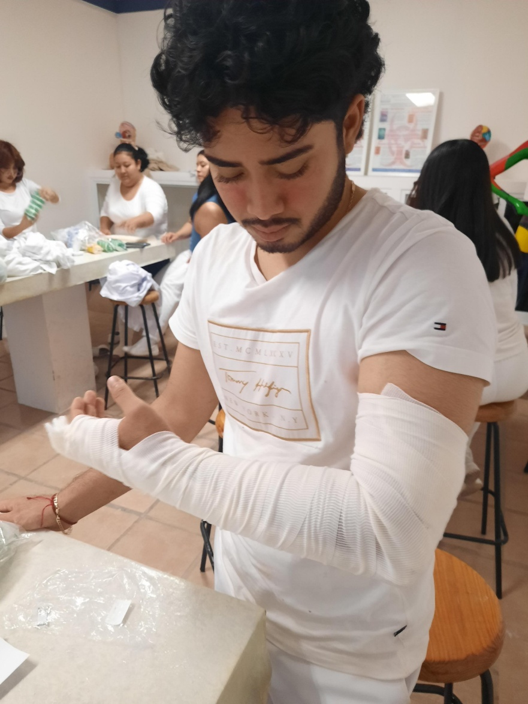

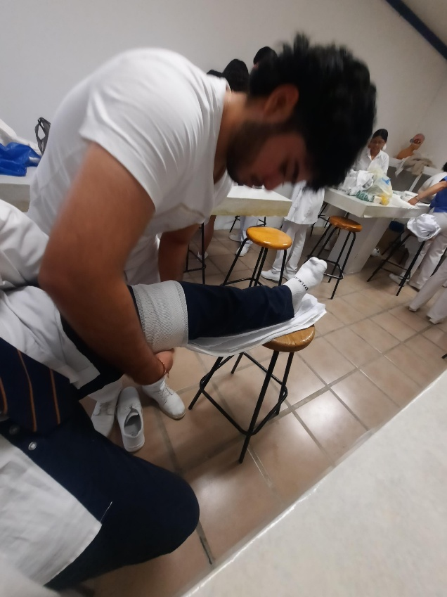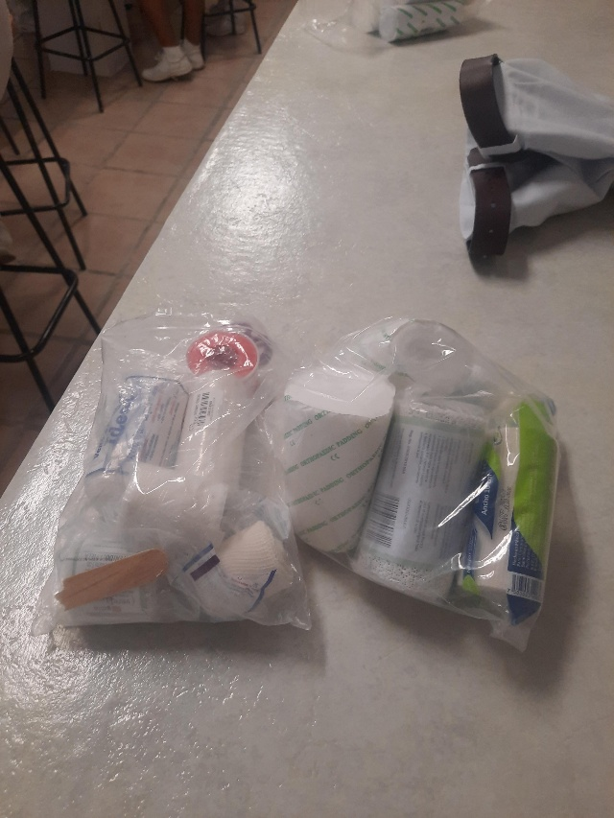

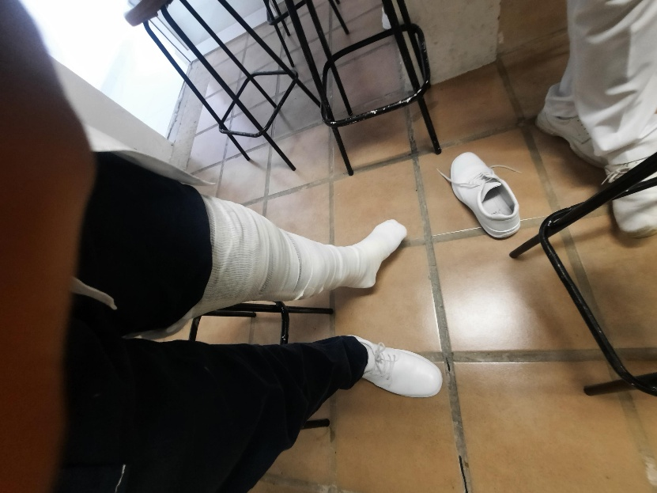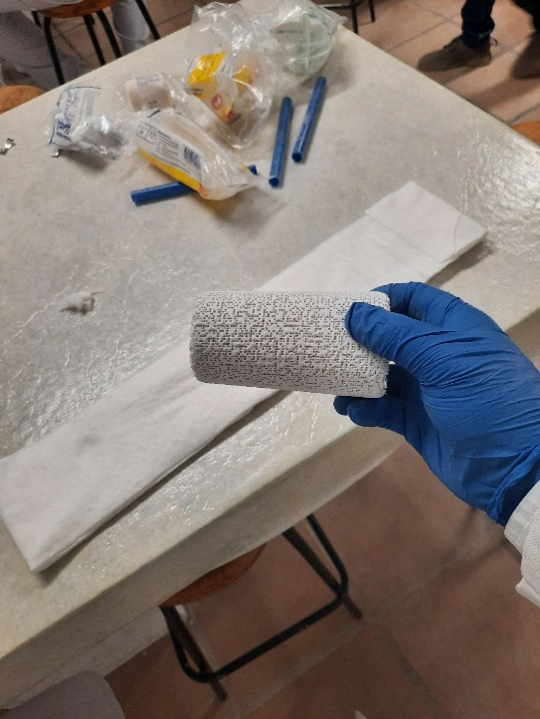

**Tipos de férulas:** la postural funcional y la postural plana.